Les formes de phrases

- Forme positive vs Forme négative

- Forme active vs Forme passive

- Forme neutre vs Forme emphatique

- Forme personnelle vs Forme impersonnelle

- FORME POSITIVE VS FORME NÉGATIVE

La phrase de forme positive ne comporte aucune marque de négation.
Elle s’oppose à la phrase de forme négative, qui, elle, présence des marques de négation.

Exemples :

Positive :
Ernesto Guevara (1928-1967) est plutôt connu sous le pseudonyme de Che Guevara ou, tout simplement, le Che.

Négative :

Mais, en général, les gens ne sont pas informés sur son engagement en tant que médecin auprès des lépreux de San Pablo au Pérou.

P.-S. La forme négative peut se construire de différentes façons, par exemple en utilisant divers adverbes de négation tels aucunement, nullement, guère, point…

Attention !!!!!
Des phrases de tous les types peuvent être positives ou négatives.

Exemples :

Exclamative positive :
Il est absolument incroyable que ce jeune homme politique d’Amérique latine soit devenu une icône pour une multitude de mouvements révolutionnaires du monde entier !!!

Interrogative négative :

Quel adolescent contestataire n’a pas porté un T-shirt à l’effigie de ce personnage controversé?

Impérative négative :

Ne soyez jamais esclaves d’une dictature.

- FORME ACTIVE VS FORME PASSIVE

Dans la phrase de forme active, le sujet fait l’action exprimée par le verbe, contrairement à la phrase de forme passive où le sujet subit l’action exprimée par le verbe.

Exemples:

Forme active :
Après son combat contre Carlos Conti le 17 novembre 2012, Georges St-Pierre conserve son titre de champion du monde des poids mi-moyens de l’Ultimate Fighting Championship (UFC).
- Le groupe sujet, Georges St-Pierre, fait l’action de conserver son titre.

Forme passive :
Parmi les plus populaires au monde, GSP est proclamé athlète de l’année à trois reprises par le magazine Sportsnet.
- Le sujet, GSP, subit l’action et c’est le complément, le magazine Sports net, qui fait l’action de proclamer GSP athlète de l’année.

- FORME NEUTRE VS FORME EMPHATIQUE

La forme emphatique met l’emphase sur une partie de la phrase afin que le lecteur y accorde un intérêt particulier. Elle s’oppose à la phrase de forme neutre qui, elle, ne contient aucune partie mise en relief et qui, de ce fait, ne propose aucune insistance.

Exemples :

Forme neutre :
En réalité, Bouddha n’est pas une seule personne, mais un titre qu’on attribue à quelqu’un ayant atteint le Nirvana.
Forme emphatique :
En réalité, Bouddha, ce n’est pas une seule personne, mais c’est un titre qu’on attribue à quelqu’un ayant atteint le Nirvana.

Pour formuler une phrase de forme emphatique,
vous devez vous servir de marqueurs tels que
ce que, c’est…qui, ce à quoi.

Ou vous pouvez reprendre le groupe nominal par un pronom comme ceci :
Bouddha, lui, est représenté de mille façons.
- FORME PERSONNELLE VS FORME IMPERSONNELLE

Le groupe sujet de la phrase de forme personnelle représente une personne, une idée ou une chose contrairement au groupe sujet de la phrase de forme impersonnelle qui est « il », un « il » qui ne représente aucun objet, aucune personne.

Exemples :

Forme personnelle : groupe sujet = Bob Marley :
Bob Marley, né en Jamaïque et mort aux États-Unis à l’âge de 36 ans (1945-1981), est reconnu en tant qu’auteur-compositeur-interprète de reggae jamaïcain.

Forme impersonnelle : groupe sujet = «il » qui n’a aucun référent :
Il est étonnant de « chiffrer » sa popularité, soit 200 millions de disques vendus.
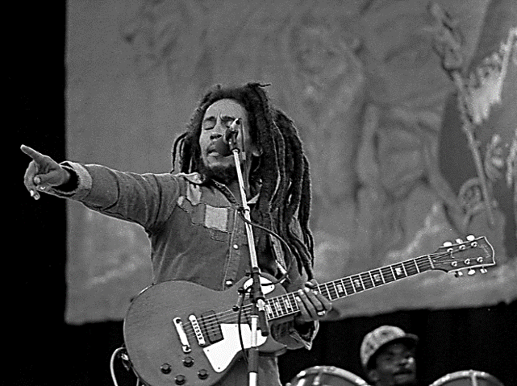
Forme personnelle : groupe sujet = « il » dont le référent est Bob Marley :
IL a aussi fait connaître mondialement le mouvement rastafari, mieux connu sous le nom de « rasta », apparu bien avant lui lors des années 30.

